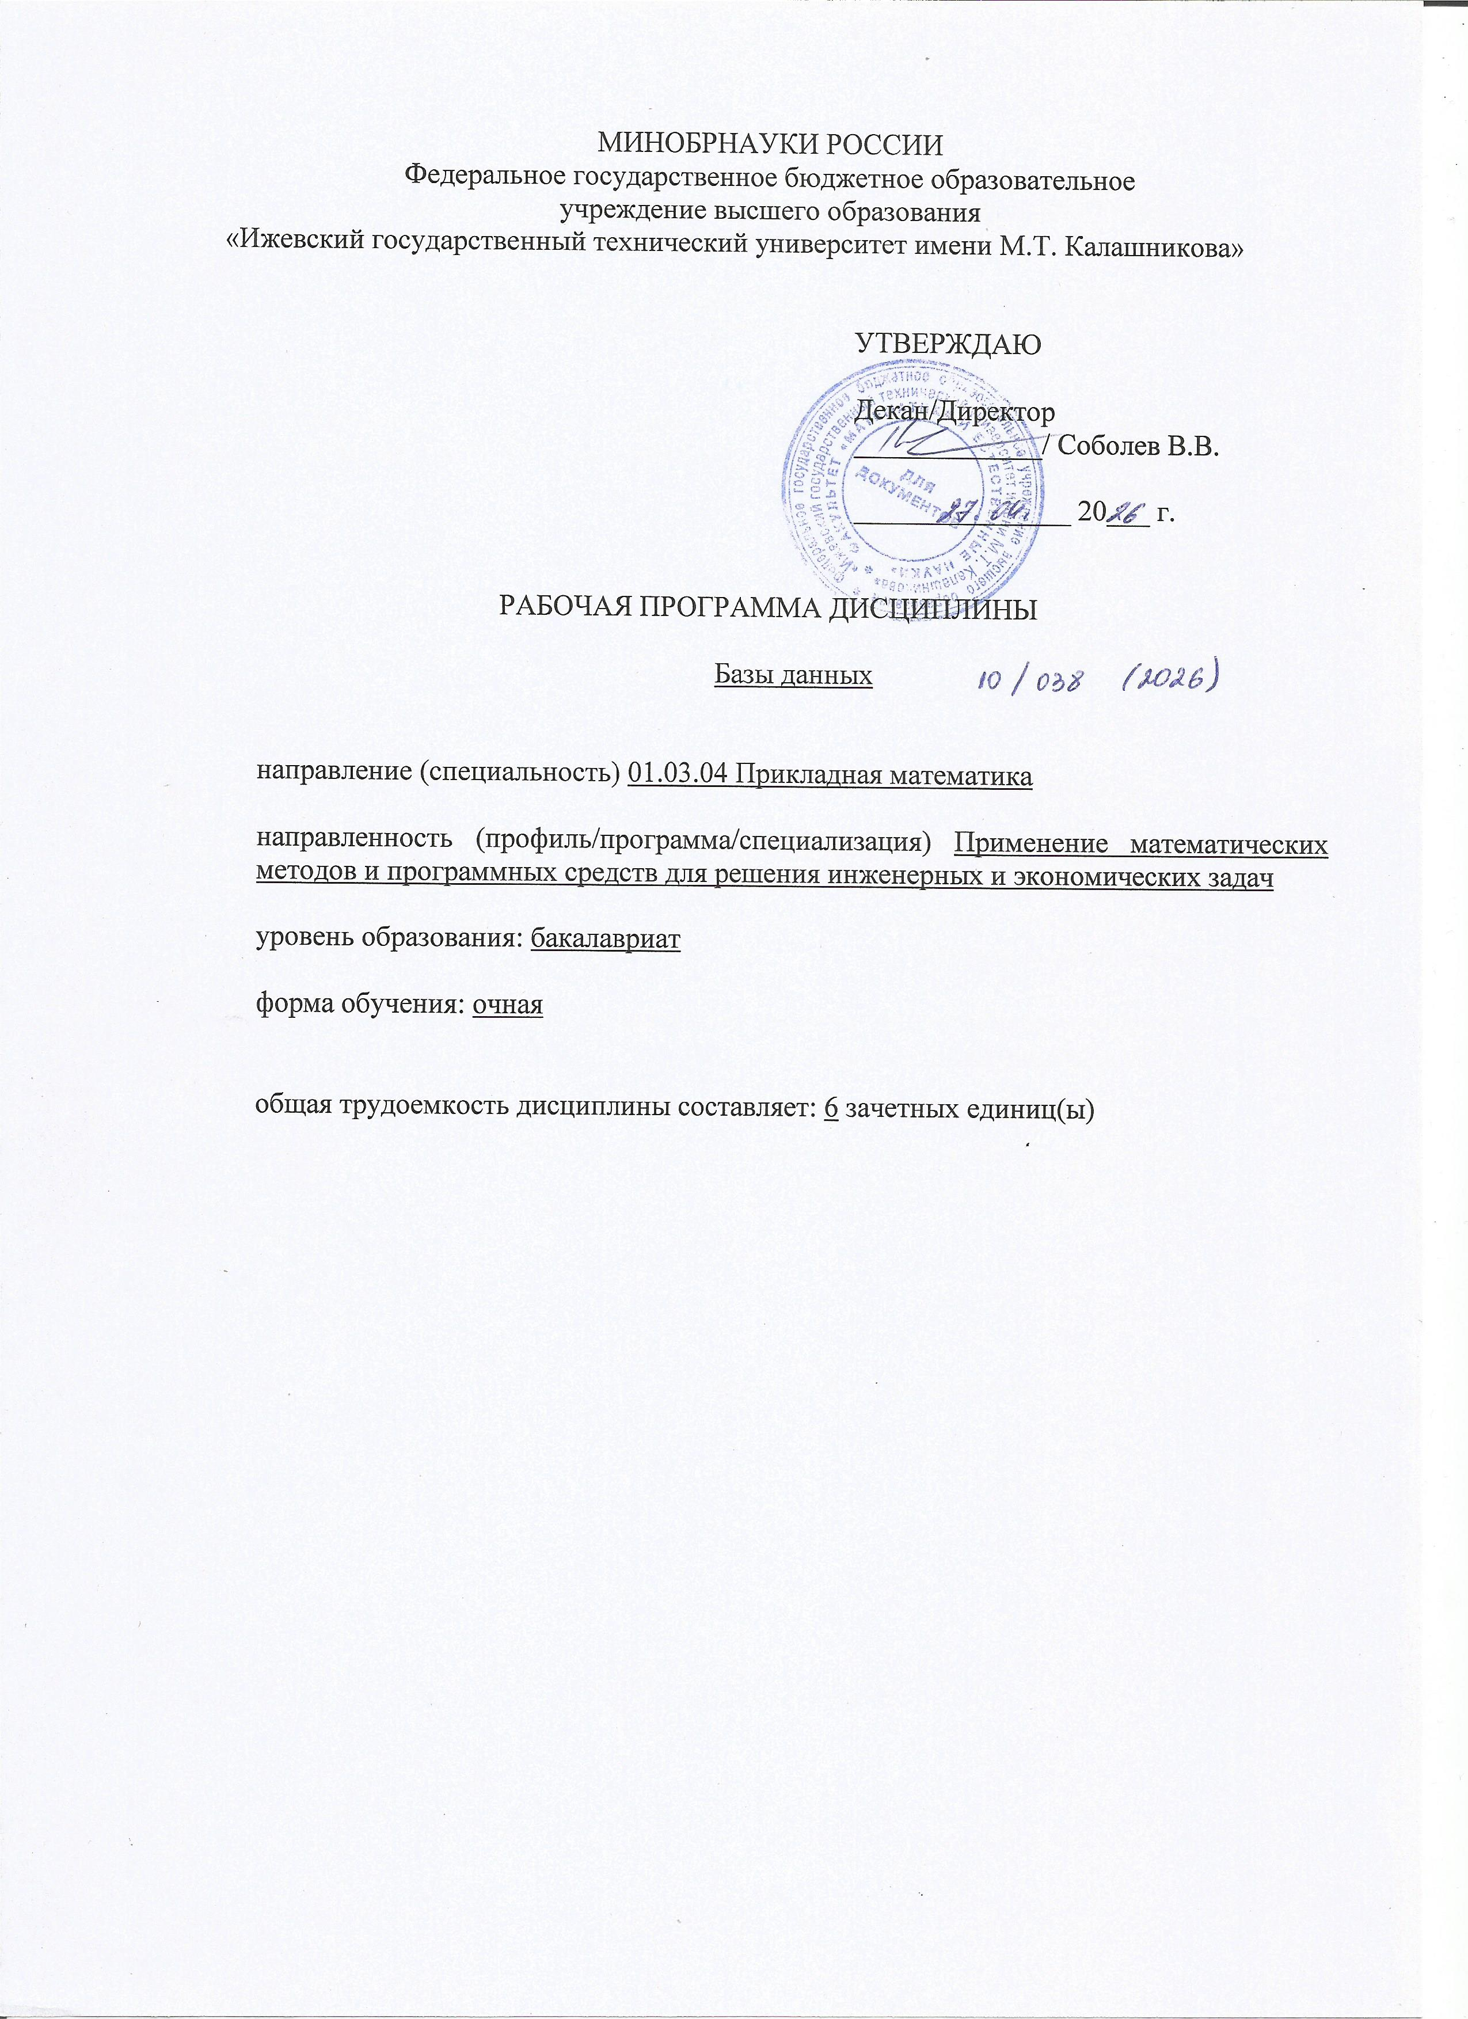
МИНОБРНАУКИ РОССИИ
Федеральное государственное бюджетное образовательное
учреждение высшего образования
«Ижевский государственный технический университет имени М.Т. Калашникова»

УТВЕРЖДАЮ

Декан/Директор
_____________/ Соболев В.В.

_______________ 20___ г.

РАБОЧАЯ ПРОГРАММА ДИСЦИПЛИНЫ

Базы данных

направление (специальность) 01.03.04 Прикладная математика

направленность (профиль/программа/специализация) Применение математических методов и программных средств для решения инженерных и экономических задач

уровень образования: бакалавриат

форма обучения: очная

общая трудоемкость дисциплины составляет: 6 зачетных единиц(ы)

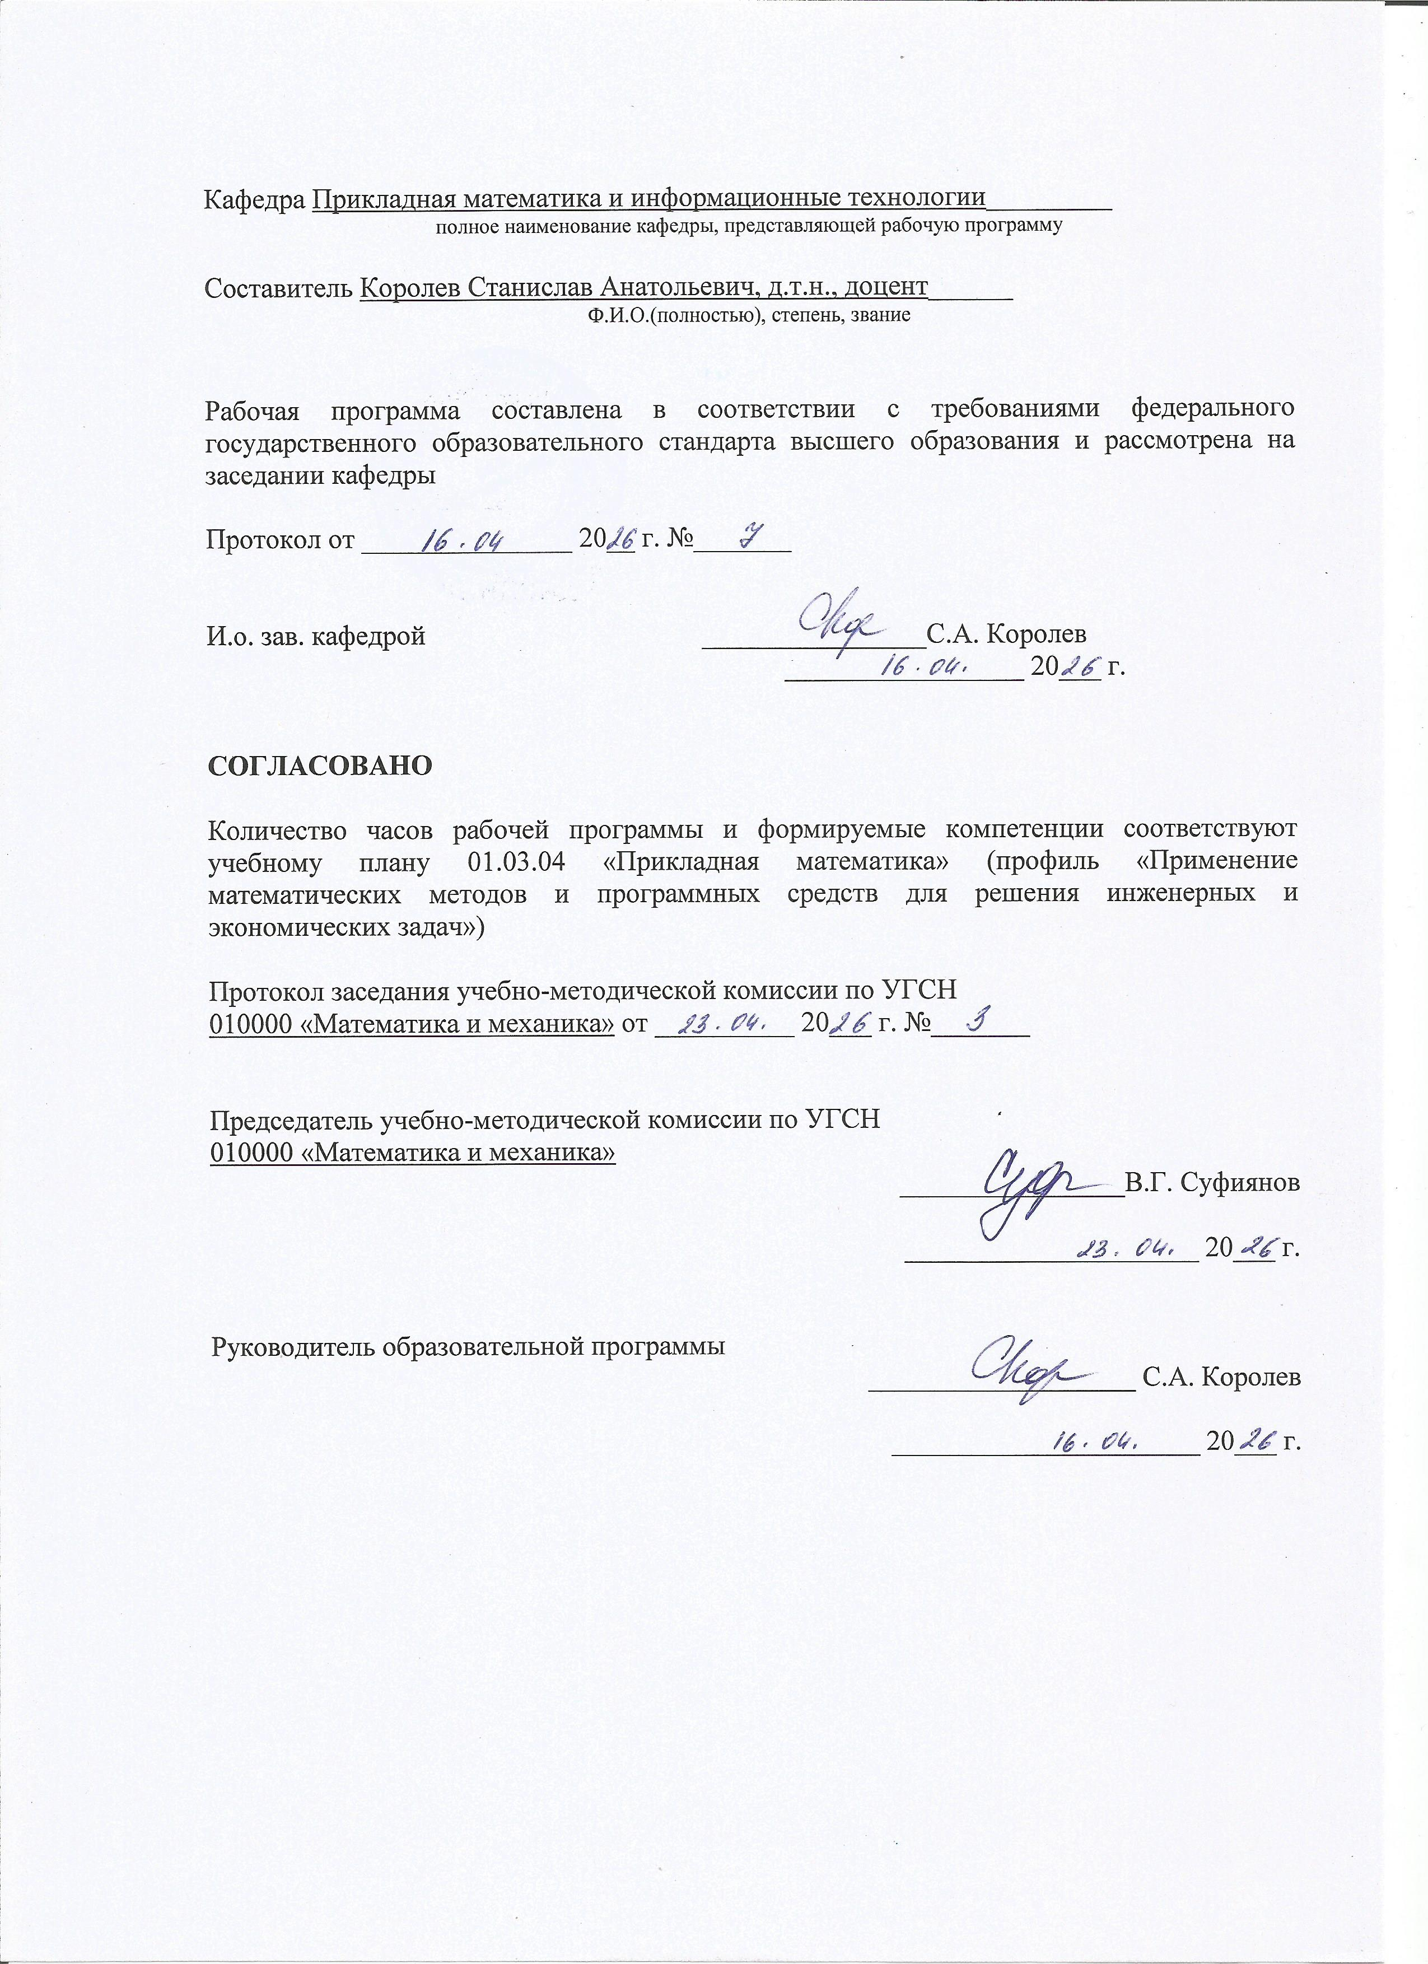
Кафедра Прикладная математика и информационные технологии_________
полное наименование кафедры, представляющей рабочую программу

Составитель Королев Станислав Анатольевич, д.т.н., доцент______
Ф.И.О.(полностью), степень, звание

Рабочая программа составлена в соответствии с требованиями федерального государственного образовательного стандарта высшего образования и рассмотрена на заседании кафедры

Протокол от _______________ 20__ г. №_______

И.о. зав. кафедрой ________________С.А. Королев
_________________ 20___ г.

СОГЛАСОВАНО

Количество часов рабочей программы и формируемые компетенции соответствуют учебному плану 01.03.04 «Прикладная математика» (профиль «Применение математических методов и программных средств для решения инженерных и экономических задач»)

Протокол заседания учебно-методической комиссии по УГСН
010000 «Математика и механика» от __________ 20___ г. №_______

Председатель учебно-методической комиссии по УГСН
010000 «Математика и механика»
________________В.Г. Суфиянов

_____________________ 20___ г.

Руководитель образовательной программы
___________________ С.А. Королев

______________________ 20___ г.

Аннотация к дисциплине

Название дисциплины | Базы данных
Направление подготовки (специальность) | 01.03.04 Прикладная математика
Направленность (профиль/программа/специализация) | Применение математических методов и программных средств для решения инженерных и экономических задач
Место дисциплины | Часть, формируемая участниками образовательных отношений, Блока 1. Дисциплины (модули)
Трудоемкость (з.е. / часы) | 6 з. е./216 часов
Цель изучения дисциплины | Формирование знаний, умений и навыков студентов по основам построения баз данных как научной и прикладной дисциплины, достаточные для дальнейшего продолжения образования и самообразования их в области вычислительной техники, информационных систем различного назначения.
Компетенции, формируемые в результате освоения дисциплины | ПК-1 Способен разрабатывать требования и проектировать программное обеспечение  ПК-2 Способен создавать компоненты системных программных продуктов и систем управления базами данных  ПК-3 Способен проводить сбор, обработку и анализ данных цифрового следа
Содержание дисциплины (основные разделы и темы) | Введение в базы данных. Проектирование баз данных. Реляционная модель данных. Язык запросов к базе данных SQL. Программные средства языка SQL.
Форма промежуточной аттестации | Экзамен, Курсовая работа

- Цели и задачи дисциплины:
Целью освоения дисциплины является формирование знаний, умений и навыков студентов по основам построения баз данных как научной и прикладной дисциплины, достаточные для дальнейшего продолжения образования и самообразования их в области вычислительной техники, информационных систем различного назначения.
Задачи дисциплины:
- знакомство студентов с организацией баз данных;
- обучение работе с системами управления базами данных;
- обучение языку SQL.

- Планируемые результаты обучения
В результате освоения дисциплины у студента должны быть сформированы
Знания, приобретаемые в ходе освоения дисциплины
№ п/п | Знания
1 | Основные модели и системы баз данных
2 | Основы технологии проектирования баз данных
3 | Синтаксис, семантика языка SQL

Умения, приобретаемые в ходе освоения дисциплины
№ п/п | Умения
1 | Проектировать структуру базы данных
2 | Выполнять информационные запросы на языке SQL

Навыки, приобретаемые в ходе освоения дисциплины
№ п/п | Навыки
1 | Проектирования и реализации баз данных в современных СУБД
2 | Разработки информационных систем в различных предметных областях

Компетенции, приобретаемые в ходе освоения дисциплины
Компетенции | Индикаторы | Знания | Умения | Навыки
ПК-1 Способен разрабатывать требования и проектировать программное обеспечение | ПК-1.1 Знать: базовые основы программирования и отладки программного кода | 1-3
 | ПК-1.2 Уметь: применять современные информационные технологии написания и отладки программного кода в области профессиональной деятельности |  | 1-2
 | ПК-1.3 Владеть: практическими навыками использования современных информационных технологий разработки и отладки программного кода в области профессиональной деятельности |  |  | 1-2
ПК-2 Способен создавать компоненты системных программных продуктов и систем управления базами данных | ПК-2.1 Знать: процедуры проверки работоспособности и оптимизации программного кода | 1-3
 | ПК-2.2 Уметь: проверять работоспособность и проводить оптимизацию программного кода |  | 1-2
 | ПК-2.3 Владеть: практическими навыками проверки работоспособности и оптимизации программного кода |  |  | 1-2
ПК-3 Способен проводить сбор, обработку и анализ данных цифрового следа | ПК-3.1 Знать: современные технологии, методы и средства проектирования математического программного обеспечения | 1-3
 | ПК-3.2 Уметь: использовать современные технологии, методы и средства проектирования математического программного обеспечения |  | 1-2
 | ПК-3.3 Владеть: навыками проектирования математического программного обеспечения |  |  | 1-2

- Место дисциплины в структуре ООП
Дисциплина относится к части, формируемой участниками образовательных отношений Блока 1 «Дисциплины (модули)» ООП.
Дисциплина изучается на 3 курсе в 5 семестре.
Изучение дисциплины базируется на знаниях, умениях и навыках, полученных при освоении дисциплин (модулей): Информационные технологии и программирование, Дискретная математика.
Перечень последующих дисциплин (модулей), для которых необходимы знания, умения и навыки, формируемые данной учебной дисциплиной (модулем): Информационные технологии анализа и обработки данных, Проектирование программного обеспечения.

- Структура и содержание дисциплины
  - Структура дисциплин
№ п/п | Раздел дисциплины. Форма промежуточной аттестации  (по семестрам) | Всего часов на раздел | Семестр | Распределение трудоемкости раздела (в часах) по видам учебной работы |  |  |  |  | Содержание самостоятельной работы
 |  |  |  | контактная |  |  |  | СРС
 |  |  |  | лек | пр | лаб | КЧА
1 | 2 | 3 | 4 | 5 | 6 | 7 | 8 | 10 | 11
1 | Введение в базы данных. Проектирование баз данных | 36 | 5 | 8 | 4 | 4 | – | 20 | Подготовка к выполнению практических и контрольных работ, выполнение лабораторных работ
2 | Реляционная модель данных | 36 | 5 | 8 | 4 | 4 | – | 20 | Подготовка к выполнению практических и контрольных работ, выполнение лабораторных работ
3 | Язык запросов к базе данных SQL. | 36 | 5 | 8 | 4 | 4 | – | 20 | Подготовка к выполнению практических и контрольных работ, выполнение лабораторных работ
4 | Программные средства языка SQL | 36 | 5 | 8 | 4 | 4 | – | 20 | Подготовка к выполнению практических и контрольных работ, выполнение лабораторных работ
5 | Курсовая работа | 36 | 5 |  |  |  | 3,0 | 33 | Выполнение курсовой работы
5 | Экзамен | 36 | 5 | – | – | – | 0,4 | 35,6 | Экзамен выставляется по совокупности результатов текущего контроля успеваемости
 | Итого: | 216 |  | 32 | 16 | 16 | 3,4 | 148,6
 | в том числе часы практической подготовки |  |  |  |  |  |  | 32
  - Содержание разделов курса и формируемых в них компетенций
№  п/п | Раздел  дисциплины | Коды компетенции и индикаторов | Знания | Умения | Навыки | Форма контроля
1 | Введение в базы данных. Проектирование баз данных  - Основные понятия теории БД.  - Структура и архитектура систем БД  - Классификация моделей данных. Основные этапы проектирования БД.  - Концептуальное проектирование. Метод «сущность – связь». ER-диаграммы.  - Логическое проектирование БД. Реляционная модель данных.  - Физическое проектирование БД. Типы данных, домены, индексы.  - СУБД. Основные функции. Архитектура СУБД. | ПК-1.1,  ПК-1.2,  ПК-1.3,  ПК-2.1,  ПК-2.2,  ПК-2.3  ПК-3.1,  ПК-3.2,  ПК-3.3 | 1, 2, 3 | 1, 2 | 1, 2 | Защита лабораторной работы, защита курсовой работы
2 | Реляционная модель данных  - Общая характеристика реляционной модели данных.  - Свойства отношений.  - Нормализация отношений в базе данных.  - Нормальные формы. Декомпозиция отношений.  - Преимущества и недостатки нормализованных от-ношений. | ПК-1.1,  ПК-1.2,  ПК-1.3,  ПК-2.1,  ПК-2.2,  ПК-2.3  ПК-3.1,  ПК-3.2,  ПК-3.3 | 1, 2, 3 | 1, 2 | 1, 2 | Контрольная работа, защита лабораторной работы, защита курсовой работы
3 | Язык запросов к базе данных SQL  - Общие сведения о языке SQL.  - Операторы языка SQL.  - Правила синтаксиса языка SQL.  - Оператор выборки данных SELECT. Структура и основные предложения.  - Соединение таблиц. Использование подзапросов. Модификация данных. | ПК-1.1,  ПК-1.2,  ПК-1.3,  ПК-2.1,  ПК-2.2,  ПК-2.3  ПК-3.1,  ПК-3.2,  ПК-3.3 | 1, 2, 3 | 1, 2 | 1, 2 | Защита лабораторной работы, защита курсовой работы
4 | Программные средства языка SQL.  - Основные объекты БД.  - Представления. Сценарии.  - Хранимые процедуры. Параметры хранимых процедур.  - Функции пользователя. Типы функций пользователя. Встроенные функции.  - Триггеры. Транзакции и блокировки. | ПК-1.1,  ПК-1.2,  ПК-1.3,  ПК-2.1,  ПК-2.2,  ПК-2.3  ПК-3.1,  ПК-3.2,  ПК-3.3 | 1, 2, 3 | 1, 2 | 1, 2 | Контрольная работа, защита лабораторной работы, защита курсовой работы

  - Наименование тем лекций, их содержание и объем в часах
№ п/п | № раздела дисциплины | Наименование лекций | Трудоем-кость (час)
1 | 1 | Введение в базы данных. Проектирование баз данных  - Основные понятия теории БД.  - Структура и архитектура систем БД  - Классификация моделей данных. Основные этапы проектирования БД.  - Концептуальное проектирование. Метод «сущность – связь». ER-диаграммы.  - Логическое проектирование БД. Реляционная модель данных.  - Физическое проектирование БД. Типы данных, домены, индексы.  - СУБД. Основные функции. Архитектура СУБД. | 8
2 | 2 | Реляционная модель данных  - Общая характеристика реляционной модели данных.  - Свойства отношений.  - Нормализация отношений в базе данных.  - Нормальные формы. Декомпозиция отношений.  - Преимущества и недостатки нормализованных от-ношений. | 8
3 | 3 | Язык запросов к базе данных SQL.  - Общие сведения о языке SQL.  - Операторы языка SQL.  - Правила синтаксиса языка SQL.  - Оператор выборки данных SELECT. Структура и основные предложения.  - Соединение таблиц. Использование подзапросов. Модификация данных. | 8
4 | 4 | Программные средства языка SQL.  - Основные объекты БД.  - Представления. Сценарии.  - Хранимые процедуры. Параметры хранимых процедур.  - Функции пользователя. Типы функций пользователя. Встроенные функции.  - Триггеры. Транзакции и блокировки. | 8
 | Всего |  | 32

  - Наименование тем практических занятий, их содержание и объем в часах
№ п/п | № раздела дисциплины | Наименование практических работ | Трудоем-кость (час)
1. | 1 | Концептуальное и логическое проектирование базы данных | 4
2. | 2 | Нормализация отношений в базе данных. | 4
3. | 3 | Разработка системы запросов к базе данных | 4
4. | 4 | Хранимые процедуры. Функции пользователя. Триггеры. | 4
 | Всего |  | 16

  - Наименование тем лабораторных работ, их содержание и объем в часах
№ п/п | № раздела дисциплины | Наименование лабораторных работ | Трудоем-кость (час)
1 | 1 | Концептуальное и логическое проектирование базы данных. | 4
2 | 2 | Физическое проектирование базы данных. | 4
3 | 3 | Разработка системы запросов к базе данных. | 4
4 | 4 | Автоматизация и программные элементы базы данных | 4
 | Всего |  | 16

- Оценочные материалы для текущего контроля успеваемости и промежуточной аттестации по дисциплине
Для контроля результатов освоения дисциплины проводятся:
– контрольные работы;
– защиты лабораторных работ;
– защита курсовой работы;
– экзамен.
Примечание: оценочные материалы (вопросы к проведению лабораторных занятий, задания для самостоятельной работы и др.) приведены в приложении к рабочей программе дисциплины.
Промежуточная аттестация по итогам освоения дисциплины – экзамен.

- Учебно-методическое и информационное обеспечение дисциплины:

а) основная литература:
1. Илюшечкин В.М. Основы использования и проектирования баз данных [Текст]: учебное пособие для вузов / В. М. Илюшечкин. – Москва : Юрайт, 2018. – 213 с. – 20 шт.
2. Балдин К.В. Информационные системы в экономике [Текст] : учебник для вузов / Балдин, К. В., Уткин, В. Б. - 6-е изд. - М. : Дашков и Ко, 2018. - 393 с. – 30 шт.
3. Кригель А. SQL: библия пользователя = SQL: bible / Алекс Кригель, Борис Трухнов; пер. с англ. С. А. Храмова. - 2-е изд. - Москва ; Санкт-Петербург ; Киев : Вильямс, 2018. - 744 с. - 15 шт.

б) дополнительная литература:
4. Волков Д. А. Базы данных [Электронный ресурс]: учебно-методическое пособие / Д. А. Волков. — Электрон. текстовые данные. — М.: МИСИ-МГСУ, Ай Пи Эр Медиа, ЭБС АСВ, 2018. — 77 c. — 978-5-7264-1883-4. — Режим доступа: http://www.iprbookshop.ru/79883.html.
5. Карпова Т. С. Базы данных. Модели, разработка, реализация [Электронный ресурс] / Т. С. Карпова. — 2-е изд. — Электрон. текстовые данные. — М.: Интернет-Университет Информационных Технологий (ИНТУИТ), 2019. — 403 c. — 2227-8397. — Режим доступа: http://www.iprbookshop.ru/73728.html.
6. Кузнецов С. Д. Введение в реляционные базы данных [Электронный ресурс] / С. Д. Кузнецов. — 2-е изд. — Электрон. текстовые данные. — М.: Интернет-Университет Информационных Технологий (ИНТУИТ), 2019. — 247 c. — 5-9556-00028-0. — Режим доступа: http://www.iprbookshop.ru/73671.html

в) методические указания:
7. Проектирование и разработка реляционных баз данных: учеб.-метод. пособие по курсу «Базы данных» для студ., обуч. по напр. 01.03.04 «Прикладная математика» / сост. С.А. Королев, И.Г. Русяк. – Ижевск: ИжГТУ, 2019. – 47 с. (Рег. номер: 282/МиЕН) - 15 шт.
8. Методические указания к выполнению курсовой работы по дисциплине «Базы данных» для студ., обуч. по напр. 01.03.04 «Прикладная математика» / сост. С.А. Королев – Ижевск: ИжГТУ, 2019. – 25 с. (Рег. номер: 019/МиЕН) - 13 шт.

г) перечень ресурсов информационно-коммуникационной сети Интернет:
- Электронно-библиотечная система IPRbooks http://istu.ru/material/elektronno-bibliotechnaya-sistema-iprbooks.
- Электронный каталог научной библиотеки ИжГТУ имени М.Т. Калашникова Web ИРБИС http://94.181.117.43/cgi-bin/irbis64r_12/cgiirbis_64.exe?LNG=&C21COM=F&I21DBN=IBIS&P21DBN=IBIS.
- Национальная электронная библиотека – http://нэб.рф.
- Мировая цифровая библиотека – http://www.wdl.org/ru/.
- Международный индекс научного цитирования Web of Science – http://webofscience.com.
- Научная электронная библиотека eLIBRARY.RU – https://elibrary.ru/defaultx.asp.
- Справочно-правовая система КонсультантПлюс http://www.consultant.ru/.

д) лицензионное и свободно распространяемое программное обеспечение:
- Microsoft Office Standard 2007 (Open License: 42267924).
- Doctor Web Enterprise Suite (Лицензия № 116663324).
- OC MS Windows 7/10.
- СУБД PostgreSQL.
- pgAdmin.

- Материально-техническое обеспечение дисциплины:
- Лекционные занятия.
Учебные аудитории для лекционных занятий укомплектованы мебелью и техническими средствами обучения, служащими для представления учебной информации большой аудитории (наборы демонстрационного оборудования (проектор, экран, компьютер/ноутбук), учебно-наглядные пособия, тематические иллюстрации).
- Практические занятия.
Учебные аудитории для практических занятий укомплектованы специализированной мебелью и техническими средствами обучения (проектор, экран, компьютер/ноутбук).
- Лабораторные работы.
Для лабораторных занятий используются аудитория №6-309, оснащенная следующим оборудованием: проектор, экран, компьютер/ноутбук
- Самостоятельная работа.
Помещения для самостоятельной работы оснащены компьютерной техникой с возможностью подключения к сети «Интернет» и доступом к электронной информационно-образовательной среде ИжГТУ имени М.Т. Калашникова:
- научная библиотека ИжГТУ имени М.Т. Калашникова (ауд. 201 корпус № 1, адрес: 426069, Удмуртская Республика, г. Ижевск, ул. Студенческая, д.7);
- помещения для самостоятельной работы обучающихся (ауд. 309, корпус №6, адрес: 426069, Удмуртская Республика, г. Ижевск, ул. Студенческая, д.48).

При необходимости рабочая программа дисциплины (модуля) может быть адаптирована для обеспечения образовательного процесса инвалидов и лиц с ограниченными возможностями здоровья, в том числе для обучения с применением дистанционных образовательных технологий. Для этого требуется заявление студента (его законного представителя) и заключение психолого-медико-педагогической комиссии (ПМПК).
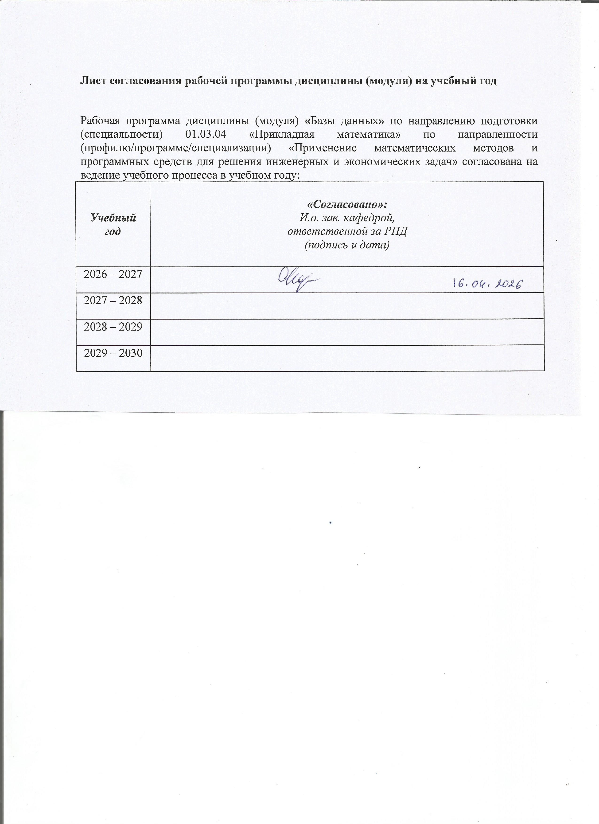
Лист согласования рабочей программы дисциплины (модуля) на учебный год

Рабочая программа дисциплины (модуля) «Базы данных» по направлению подготовки (специальности) 01.03.04 «Прикладная математика» по направленности (профилю/программе/специализации) «Применение математических методов и программных средств для решения инженерных и экономических задач» согласована на ведение учебного процесса в учебном году:
Учебный  год | «Согласовано»:  И.о. зав. кафедрой,  ответственной за РПД  (подпись и дата)
2026 – 2027
2027 – 2028
2028 – 2029
2029 – 2030

УТВЕРЖДАЮ

Декан/Директор
_____________/Фамилия И.О.

_______________ 20___ г.

Дополнения и изменения к рабочей программе дисциплины (модуля)

«Наименование дисциплины»

по направлению подготовки (специальности) (указывается код и наименование направления подготовки (специальности) по направленности (профилю/программе/специализации) (указывается наименование направленности (профиля/программы/специализации)
на 20__/20__ учебный год

В рабочую программу вносятся следующие изменения:
- ……………………..........................................
- ………………………….................................

Дополнения и изменения рассмотрены и одобрены на заседании кафедры «____» ___________ 20___ г., протокол № ____. (заполняется кафедрой, реализующей данную дисциплину)

И.о. зав. кафедрой ________________И.О. Фамилия
_________________ 20___ г.

Заведующий выпускающей кафедрой ________________И.О. Фамилия
_________________ 20___ г.

Руководитель образовательной программы
________________И.О. Фамилия
_________________ 20___ г.

Приложение к рабочей программе дисциплины (модуля)

МИНОБРНАУКИ РОССИИ
Федеральное государственное бюджетное образовательное
учреждение высшего образования
«Ижевский государственный технический университет имени М.Т. Калашникова»

Оценочные средства
по дисциплине
Базы данных
наименование – полностью

направление (специальность) 01.03.04 Прикладная математика
код, наименование – полностью

направленность (профиль/
программа/специализация) Применение математических методов и
программных средств для решения инженерных и экономических задач
наименование – полностью

уровень образования: бакалавриат

форма обучения: очная

общая трудоемкость дисциплины составляет: 6 зачетных единиц(ы)
- Оценочные средства
Оценивание формирования компетенций производится на основе результатов обучения, приведенных в п. 2 рабочей программы и ФОС. Связь разделов компетенций, индикаторов и форм контроля (текущего и промежуточного) указаны в таблице 4.2 рабочей программы дисциплины.
Оценочные средства соотнесены с результатами обучения по дисциплине и индикаторами достижения компетенций, представлены ниже.

№  п/п | Коды компетенции и индикаторов | Результат обучения  (знания, умения и навыки) | Формы текущего и промежуточного контроля
1 | ПК-1.1 Знать: базовые основы программирования и отладки программного кода | З1. Основные модели и системы баз данных  З2. Основы технологии проектирования баз данных.  З3. Синтаксис, семантика языка SQL. | Защита лабораторной работы; контрольная работа; защита курсовой работы; итоговый тест; экзамен
2 | ПК-1.2 Уметь: применять современные информационные технологии написания и отладки программного кода в области профессиональной деятельности | У1. Проектировать структуру базы данных.  У2. Выполнять информационные запросы на языке SQL. | Защита лабораторной работы; контрольная работа; защита курсовой работы; итоговый тест; экзамен
3 | ПК-1.3 Владеть: практическими навыками использования современных информационных технологий разработки и отладки программного кода в области профессиональной деятельности | Н1. Проектирования и реализации баз данных в современных СУБД.  Н2. Разработки информационных систем в различных предметных областях. | Защита лабораторной работы; контрольная работа; защита курсовой работы; итоговый тест; экзамен
4 | ПК-2.1 Знать: процедуры проверки работоспособности и оптимизации программного кода | З1. Основные модели и системы баз данных  З2. Основы технологии проектирования баз данных.  З3. Синтаксис, семантика языка SQL. | Защита лабораторной работы; контрольная работа; защита курсовой работы; итоговый тест; экзамен
5 | ПК-2.2 Уметь: проверять работоспособность и проводить оптимизацию программного кода | У1. Проектировать структуру базы данных.  У2. Выполнять информационные запросы на языке SQL. | Защита лабораторной работы; контрольная работа; защита курсовой работы; итоговый тест; экзамен
6 | ПК-2.3 Владеть: практическими навыками проверки работоспособности и оптимизации программного кода | Н1. Проектирования и реализации баз данных в современных СУБД.  Н2. Разработки информационных систем в различных предметных областях. | Защита лабораторной работы; контрольная работа; защита курсовой работы; итоговый тест; экзамен
7 | ПК-3.1 Знать: современные технологии, методы и средства проектирования математического программного обеспечения | З1. Основные модели и системы баз данных  З2. Основы технологии проектирования баз данных.  З3. Синтаксис, семантика языка SQL. | Защита лабораторной работы; контрольная работа; защита курсовой работы; итоговый тест; экзамен
8 | ПК-3.2 Уметь: использовать современные технологии, методы и средства проектирования математического программного обеспечения | У1. Проектировать структуру базы данных.  У2. Выполнять информационные запросы на языке SQL. | Защита лабораторной работы; контрольная работа; защита курсовой работы; итоговый тест; экзамен
9 | ПК-3.3 Владеть: навыками проектирования математического программного обеспечения | Н1. Проектирования и реализации баз данных в современных СУБД.  Н2. Разработки информационных систем в различных предметных областях. | Защита лабораторной работы; контрольная работа; защита курсовой работы; итоговый тест; экзамен

Типовые задания для оценивания формирования компетенций

Наименование: экзамен.
Представление в ФОС:
Перечень вопросов для проведения экзамена:
- Понятия предметной области, информации и данных.
- Понятие базы данных (БД) и базы знаний. Преимущества использования БД при работе с информацией.
- Основные элементы структуры систем БД. Группы пользователей БД.
- Классификация моделей данных: документальные и фактографические, теоретико-графовые и множественные.
- Основные модели данных: иерархическая, сетевая, реляционная и объектно-ориентированная.
- Основные этапы проектирования БД.
- Основные подходы к проектированию предметной области. Состав задач концептуального проектирования.
- Метод «сущность-связь». Диаграммы «сущность-связь».
- Состав задач логического и физического проектирования.
- Реляционная модель данных. Понятие отношения. Свойства отношений.
- Типы данных и домены реляционной модели.
- Понятия отношения, атрибуты, кортежи отношений, степень, мощность, кардинальное число.
- Типы связей между таблицами. Понятия первичного и внешнего ключей.
- Целостность реляционных данных. Ссылочная целостность и каскадные воздействия.
- Цель и принципы нормализации отношений в БД. Понятие нормальных форм (НФ). 1НФ.
- Вторая и третья нормальные формы. Метод нормализации отношений.
- Система управления базой данных (СУБД). Основные функции СУБД.
- Понятие транзакции. Журнализация изменений в БД.
- Использование журнала при восстановлении БД в случае логического или физического сбоя.
- Классификация СУБД. Основные архитектуры СУБД. Преимущества и недостатки файл-серверных и клиент-серверных БД.
- Язык SQL. Назначение, система операторов. Расширения языка SQL.
- Операторы определения данных (Data Definition Language, DDL) языка SQL.
- Структура оператора SELECT.
- Назначение и синтаксис предложения SELECT оператора SELECT, примеры.
- Назначение и синтаксис предложения INTO оператора SELECT, примеры.
- Назначение и синтаксис предложения FROM оператора SELECT, примеры.
- Назначение и синтаксис предложения WHERE оператора SELECT, примеры.
- Операции со строками в операторе SELECT, примеры.
- Использование диапазонов и списков в условиях WHERE, примеры.
- Оператор IS NULL предложения WHERE, примеры.
- Назначение и синтаксис предложения ORDER BY оператора SELECT, примеры.
- Назначение и синтаксис предложения GROUP BY оператора SELECT, примеры.
- Назначение и синтаксис предложения HAVING оператора SELECT, примеры.
- Понятие и типы соединения таблиц. Декартово произведение отношений.
- Назначение и синтаксис оператора JOIN. Типы соединений. Примеры использования.
- Назначение и синтаксис оператора UNION. Примеры использования.
- Мультивложенность оператора SELECT. Синтаксис и примеры использования подзапросов.
- Синтаксис и примеры использования оператора IN с подзапросами.
- Синтаксис и примеры использования предикатов ALL, SOME, ANY с подзапросами.
- Синтаксис и примеры использования предиката EXISTS с подзапросами.
- Коррелируемые подзапросы. Синтаксис и примеры использования.
- Синтаксис и примеры использования оператора модификации данных INSERT.
- Синтаксис и примеры использования оператора модификации данных UPDATE.
- Синтаксис и примеры использования оператора модификации данных DELETE.
- Состав и назначение основных объектов БД.
- Представления. Правила использования. Синтаксис и пример оператора создания представления. Обновление данных в представлениях.
- Сценарии и пакеты. Использование локальных и глобальных переменных в сценариях. Операторы управления ходом выполнения сценария.
- Назначение и преимущества использования хранимых процедур. Синтаксис и пример оператора создания/изменения хранимой процедуры.
- Правила и примеры использования параметров в хранимых процедурах.
- Назначение и особенности использования функций пользователя. Типы функций пользователя.
- Синтаксис оператора создания/изменения скалярной функции, пример.
- Синтаксис оператора создания/изменения табличной функции, пример.
- Встроенные функции. Обзор и примеры использования математических функций.
- Назначение и использование триггеров. Возможные недостатки при использовании триггеров.
- Синтаксис и структура оператора создания/изменения триггера, пример синтаксиса.
- Параметры выполнения триггерного события. Типы триггеров.
- Особенности программирования триггера: параметры; операторы, используемые в теле триггера; назначение таблиц inserted и deleted.
- Примеры использования триггеров для вывода сообщений.
- Понятие и назначение транзакций. Правила обработки команд транзакции. Операторы управления транзакциями. Понятие и назначение блокировок. Виды блокировок.
- Виды определения транзакций. Операторы явного управления транзакциями. Примеры.
Критерии оценки:
Приведены в разделе 2.

Наименование: контрольная работа
Представление в ФОС: набор вариантов заданий
Варианты заданий:
Контрольная работа по курсу «Базы данных»
Вариант 1
Для указанной предметной области разработать информационно-логическую модель БД, представить в виде диаграммы «сущность связь». Определить структуру таблиц, типы данных, первичные и внешние ключи и типы связей между таблицами. Сформировать SQL-операторы запросов к БД.

Прокат автомобилей
Компании, занимающейся прокатом автомобилей, нужно сохранять данные о клиентах (ФИО, адрес, паспортные данные, категория и номер водительского удостоверения), автомобилях (марка, модель, категория, госномер, год выпуска, пробег), ценах на услуги (наименование услуги, категория авто, цена, скидки, комиссии) и заказах (номер заказа, дата, время, клиент, вид услуги, автомобиль, оплата).
Система должна выдавать:
- список автомобилей с указанием цен на услуги,
- список доступных автомобилей на указанную дату,
- статистику использования конкретного автомобиля за период (количество заказов по вида услуг),
- статистику по указанному клиенту за период (количество и общая сумма заказов).

Контрольная работа по курсу «Базы данных»
Вариант 2
Для указанной предметной области разработать информационно-логическую модель БД, представить в виде диаграммы «сущность связь». Определить структуру таблиц, типы данных, первичные и внешние ключи и типы связей между таблицами. Сформировать SQL-операторы запросов к БД.

Производственные практики
Учебному заведению нужно хранить данные о практиках студентов, в том числе: план организации практик (специальность, курс, дата начала окончания практики, количество часов) список студентов направляемых на практику (специальность, курс, группа, ФИО, средний балл), список работодателей (наименование, тип организации, список специальностей), кто направлен к какому работодателю, тема практики, подразделение, должностные обязанности.
Система должна выдавать:
- списки студентов направляемых на практику;
- списки возможных мест прохождения практики;
- распределение студентов по месту прохождения практики;
- отчет о прохождении практики студентов.

Контрольная работа по курсу «Базы данных»
Вариант 3
Для указанной предметной области разработать информационно-логическую модель БД, представить в виде диаграммы «сущность связь». Определить структуру таблиц, типы данных, первичные и внешние ключи и типы связей между таблицами. Сформировать SQL-операторы запросов к БД.

Автошкола
Автошкола предоставляет возможность заказа занятий с инструктором. Нужно хранить данные об инструкторах (ФИО, категория, стаж работы), клиентах (ФИО, категория) и заказах, включающие имена инструктора, клиента, дата, время занятия.
Система должна выдавать:
- расписания для инструкторов на каждый день,
- отчеты о возможных временах занятий,
- отчеты о занятиях конкретного студента.

Контрольная работа по курсу «Базы данных»
Вариант 4
Для указанной предметной области разработать информационно-логическую модель БД, представить в виде диаграммы «сущность связь». Определить структуру таблиц, типы данных, первичные и внешние ключи и типы связей между таблицами. Сформировать SQL-операторы запросов к БД.

Ремонтная мастерская
Ремонтной мастерской нужно хранить данные о технике, сданной в ремонт (тип, модель, состояние), видах ремонта (вид, время, стоимость), заказах (именах и контактной информации клиентов, о технике, сданной в ремонт, дате, времени и стоимости выполнения заказа).
Система должна выдавать:
- отчет о предстоящей работе,
- отчет о завершенной работе,
- отчет о выручке за период времени,
- счета на оплату услуг.

Контрольная работа по курсу «Базы данных»
Вариант 5
Для указанной предметной области разработать информационно-логическую модель БД, представить в виде диаграммы «сущность связь». Определить структуру таблиц, типы данных, первичные и внешние ключи и типы связей между таблицами. Сформировать SQL-операторы запросов к БД.

Свободные места в отеле
Небольшому отелю нужна автоматизированная система заказов, в которой будут храниться данные о посетителях (ФИО, паспортные данные), номерах и ценах (номер, категория, количество мест, цена) и резервах (номер, дата, время, клиент). Резервирование одного номера на одно и то же время несколькими посетителями недопустимо.
Система должна выдавать:
- отчеты по резервам,
- списки свободных номеров,
- счета на оплату услуг.

Контрольная работа по курсу «Базы данных»
Вариант 6
Для указанной предметной области разработать информационно-логическую модель БД, представить в виде диаграммы «сущность связь». Определить структуру таблиц, типы данных, первичные и внешние ключи и типы связей между таблицами. Сформировать SQL-операторы запросов к БД.

Приемная комиссия
Для организации работы приемной комиссии вуза необходимо хранить информацию об абитуриентах (ФИО, аттестат, баллы ЕГЭ), справочные сведения о специальностях (факультетах), количество бюджетных мест, заявления абитуриентов о поступлении на специальность (факультет).
Система должна выдавать:
- отчеты о факультетах и специальностях,
- списки абитуриентов по специальностям, факультетам,
- количество заявлений, средний балл ЕГЭ по специальностям,
- проходной балл на бюджет по специальностям.

Контрольная работа по курсу «Базы данных»
Вариант 7
Для указанной предметной области разработать информационно-логическую модель БД, представить в виде диаграммы «сущность связь». Определить структуру таблиц, типы данных, первичные и внешние ключи и типы связей между таблицами. Сформировать SQL-операторы запросов к БД.

Успеваемость студентов
Для учета успеваемости студентов необходимо хранить информацию о студентах (курс, группа, ФИО), списке зачетов и экзаменов для каждого курса, преподавателях принимающих зачеты и экзамены, результатах сессии.
Система должна выдавать:
- экзаменационные ведомости;
- результаты экзаменов;
- итоги сессии (количество студентов сдавших экзамены на разные оценки, средние баллы по группам, курсам)
- перевод на следующий курс, подготовка списков на отчисление.

Контрольная работа по курсу «Базы данных»
Вариант 8
Для указанной предметной области разработать информационно-логическую модель БД, представить в виде диаграммы «сущность связь». Определить структуру таблиц, типы данных, первичные и внешние ключи и типы связей между таблицами. Сформировать SQL-операторы запросов к БД.

Оптовый склад
Разработать информационную подсистему для оптового склада. В каждый момент времени должны иметься точные данные о названии товаров, их количестве на складе, о названии магазинов - получателей товара, о названии и количестве каждого вида товара в каждом магазине, о заявках магазинов на этот год.
Система должна обеспечивать:
- вывод информации о наличии товаров на складе;
- определение необходимости пополнения запасов товара на складе (количество товара меньше 10);
- вывод итогов по оборотам товаров на складе (количество, сумма) за указанный период (месяц).
- определение товаров с максимальным и минимальным оборотом за указанный период (месяц).

Контрольная работа по курсу «Базы данных»
Вариант 9
Для указанной предметной области разработать информационно-логическую модель БД, представить в виде диаграммы «сущность связь». Определить структуру таблиц, типы данных, первичные и внешние ключи и типы связей между таблицами. Сформировать SQL-операторы запросов к БД.

Кадровая служба предприятия
Для учета кадрового состава предприятия необходимо хранить следующую информацию: организационная структура предприятия (отделы, подразделения, управление), штатное расписание (должности, количество персонала, оклад), сотрудники (ФИО, подразделение, должность, пол, возраст).
Система должна выдавать:
- состав отделов, подразделений и управленческого персонала предприятия;
- половой и возрастной состав персонала предприятия;
- список вакантных должностей;
- расчет фонда оплаты труда.

Контрольная работа по курсу «Базы данных»
Вариант 10
Для указанной предметной области разработать информационно-логическую модель БД, представить в виде диаграммы «сущность связь». Определить структуру таблиц, типы данных, первичные и внешние ключи и типы связей между таблицами. Сформировать SQL-операторы запросов к БД.

Кадровое агентство
Для организации работы кадрового агентства необходимо хранить информацию о работниках (ФИО, специальность, образование, пол, возраст), вакансиях работодателей (предприятие, вакантные должности, специальности, зарплата), информацию об удовлетворенных заявках (предприятие, работник, должность). Система должна выдавать:
- список вакансий предприятий;
- список заявок на трудоустройство;
- перечень наиболее востребованных специальностей;
- социальный, половой и возрастной состав претендентов на трудоустройство.

Наименование: защита лабораторных работ
Представление в ФОС: задания и/или вопросы к защите лабораторных работ
Варианты заданий:
Задания и требования к выполнению представлены в методических указаниях по дисциплине:
Проектирование и разработка реляционных баз данных: учеб.-метод. пособие по курсу «Базы данных» для студ., обуч. по напр. 01.03.04 «Прикладная математика» / сост. С.А. Королев, И.Г. Русяк. – Ижевск: ИжГТУ, 2019. – 47 с. (Рег. номер: 282/МиЕН).
Вопросы к защите лабораторных работ.
- Состав и назначение основных объектов БД.
- Представления. Правила использования. Синтаксис и пример оператора создания представления. Обновление данных в представлениях.
- Сценарии и пакеты. Использование локальных и глобальных переменных в сценариях. Операторы управления ходом выполнения сценария.
- Назначение и преимущества использования хранимых процедур. Синтаксис и пример оператора создания/изменения хранимой процедуры.
- Правила и примеры использования параметров в хранимых процедурах.
- Назначение и особенности использования функций пользователя. Типы функций пользователя.
- Синтаксис оператора создания/изменения скалярной функции, пример.
- Синтаксис оператора создания/изменения табличной функции, пример.
- Встроенные функции. Обзор и примеры использования математических функций.
- Назначение и использование триггеров. Возможные недостатки при использовании триггеров.
- Синтаксис и структура оператора создания/изменения триггера, пример синтаксиса.
- Параметры выполнения триггерного события. Типы триггеров.
- Особенности программирования триггера: параметры; операторы, используемые в теле триггера; назначение таблиц inserted и deleted.
- Примеры использования триггеров для вывода сообщений.
Критерии оценки:
Приведены в разделе 2.

Наименование: защита курсовых работ
Представление в ФОС: задания и требования к выполнению представлены в методических указаниях по дисциплине:
Методические указания к выполнению курсовой работы по дисциплине «Базы данных» для студ., обуч. по напр. 01.03.04 «Прикладная математика» / сост. С.А. Королев – Ижевск: ИжГТУ, 2019. – 25 с. (Рег. номер: 019/МиЕН).
Варианты заданий: задания и требования к выполнению представлены в методических указаниях по дисциплине
Критерии оценки:
Приведены в разделе 2
Наименование: итоговый тест
Представление в ФОС: примерный вариант итогового теста
Проведение работы, заключающейся в ответе на вопросы теста (компетенция ПК-1):
1. Операторы SELECT, INSERT, UPDATE, DELETE относятся к:
а) языку определения данных;
б) языку управления данными;
в) языку распределения данных;
г) языку манипулирования данными.
2. Предложение … указывает таблицы, представления, производные таблицы и соединяемые таблицы, которые используются в инструкциях SELECT, DELETE и UPDATE
а) SELECT;
б) FROM;
в) INTO;
г) WHERE.
3. Как обозначается идентификатор локальной переменной?
а) @;
б) @@;
в) [ ];
г) ##.
4. Какой оператор используются для поиска столбцов, содержащих символьные типы данных, на предмет точного или неточного совпадения с отдельными словами и фразами
а) IN;
б) LIKE;
в) WHERE;
г) BETWEEN.
5. Какой тип соединения используется для вывода только тех строк из таблиц, которые соответствуют условиям соединения?
а) JOIN;
б) INNER;
в) OUTER;
г) UNION.

Ключи теста:
Вопрос | 1 | 2 | 3 | 4 | 5
Ответ | г | б | а | б | б

Проведение работы, заключающейся в ответе на вопросы теста (компетенция ПК-2):
1. Набор команд состоящий из одного или нескольких операторов SQL или функций и сохраняемый в БД в откомпилированном виде – …
а) Триггер;
б) Пользовательские функции;
в) Хранимые процедуры;
г) Представления.
2. Что не является преимуществом хранимых процедур?
а) необходимые алгоритмы работы с данными уже содержатся в БД;
б) все операторы прошли этап синтаксического анализа и находятся в исполняемом формате;
в) поддерживают модульное программирование;
г) низкая нагрузка на ЦП сервера.
3. Специальный тип хранимых процедур, запускаемых сервером автоматически при попытке изменения данных в таблицах, с которыми они связаны – …
а) Представление;
б) Хранимые процедуры;
в) Скалярные функции;
г) Триггеры.
4. Какая функция возвращает пользователю значение типа данных TABLE и может непосредственно использоваться в SQL-операторах?
а) Inline-функция;
б) Multi-statement-функция;
в) Scalar-функция;
г) GETDATE-функция.
5. Какие элементы синтаксиса языка SQL не относятся к формированию заголовка триггера?
а) AFTER;
б) INSTEAD OF;
в) DELETE;
г) UNION.

Ключи теста:
Вопрос | 1 | 2 | 3 | 4 | 5
Ответ | в | г | а | а | г

Проведение работы, заключающейся в ответе на вопросы теста (компетенция ПК-3):
1. База данных — это:
а) совокупность программ для хранения и обработки больших массивов информации;
б) интерфейс, поддерживающий наполнение и манипулирование данными;
в) именованная совокупность данных отражающая состояние объектов и их отношений в рассматриваемой предметной области;
г) данные, предназначенные для работы программы.
2. Любая характеристика сущности, информацию о которой необходимо хранить в БД
а) Атрибут;
б) Связь;
в) Отношение;
г) Кортеж.
3. В реляционной базе данных совокупность данных и связей между ними описывается:
а) таблицей данных;
б) сетевой схемой;
в) древовидной структурой;
г) совокупностью таблиц и ключей.
4. Отношение находится в … , тогда и только тогда , когда отношение находится в первой нормальной форме (1НФ) и нет неключевых атрибутов, зависящих от части сложного ключа.
а) 1НФ;
б) 2НФ;
в) 3НФ;
г) 4НФ.
5. Определить тип связи между таблицами "Паспортные данные" и "Сотрудник"
а) 1:1;
б) 1:M;
в) M:1;
г) M:M.

Ключи теста:
Вопрос | 1 | 2 | 3 | 4 | 5
Ответ | в | а | г | б | а

Критерии оценки:
Приведены в разделе 2.

- Критерии и шкалы оценивания
Результат обучения по дисциплине считается достигнутым при успешном прохождении обучающимся всех контрольных мероприятий, относящихся к данному результату обучения.
При оценивании результатов обучения по дисциплине в ходе текущего контроля успеваемости используются следующие критерии. Минимальное количество баллов выставляется обучающемуся при выполнении всех показателей, допускаются несущественные неточности в изложении и оформлении материала.
Наименование, обозначение | Показатели выставления минимального количества баллов
Лабораторная работа | Лабораторная работа выполнена в полном объеме;  Представлен отчет, содержащий необходимые расчеты, выводы, оформленный в соответствии с установленными требованиями;  Продемонстрирован удовлетворительный уровень владения материалом при защите лабораторной работы, даны правильные ответы не менее чем на 50% заданных вопросов.
Контрольная работа | Продемонстрирован удовлетворительный уровень владения материалом. Правильно решено не менее 50% заданий

Выполнение и защита курсового проекта (курсовой работы) оценивается согласно шкале, приведенной ниже. На защите курсового проекта (курсовой работы) обучающемуся задаются 3 вопроса по теме курсового проектирования (курсовой работы); оцениваются формальные и содержательные критерии.
Критерии оценивания курсовой работы:
№ | Показатель | Максимальное количество  баллов
I. | Выполнение курсового проекта/курсовой работы | 5
1. | Соблюдение графика выполнения | 2
2. | Самостоятельность и инициативность при выполнении | 3
II. | Оформление курсового проекта/курсовой работы | 10
5. | Грамотность изложения текста, безошибочность | 3
6. | Владение информационными технологиями при оформлении | 4
4. | Качество графического материала | 3
III. | Содержание курсового проекта/курсовой работы | 15
8. | Полнота раскрытия темы | 10
9. | Качество введения и заключения | 3
10. | Степень самостоятельности в изложении текста (оригинальность) | 2
IV. | Защита курсового проекта/курсовой работы | 70
11 | Понимание цели | 5
12 | Владение терминологией по тематике | 5
13 | Понимание логической взаимосвязи разделов | 5
14 | Владение применяемыми методиками расчета | 5
15 | Степень освоения рекомендуемой литературы | 5
16 | Умение делать выводы по результатам выполнения | 5
17 | Степень владения материалами, изложенными в работе (проекте), качество ответов на вопросы по теме | 40
 | Всего | 100

Итоговая оценка выставляется с использованием следующей шкалы:
Оценка | Набрано баллов
«отлично» | 90-100
«хорошо» | 75-89
«удовлетворительно» | 60-74
«неудовлетворительно» | 0-60

Промежуточная аттестация по дисциплине проводится в форме экзамена.

Итоговая оценка по дисциплине может быть выставлена на основе результатов текущего контроля с использованием следующей шкалы:
Оценка | Набрано баллов
«отлично» | 90-100
«хорошо» | 75-89
«удовлетворительно» | 60-74
«неудовлетворительно» | 0-60

Если сумма набранных баллов менее 50 – обучающийся не допускается до промежуточной аттестации.
Если сумма баллов составляет от 50 до 100 баллов, обучающийся допускается до экзамена.
Экзаменационный билет включает 2 теоретических вопроса и 1 комплексное практическое задание. Промежуточная аттестация проводится в письменной форме. Время на подготовку: 60 минут.
При оценивании результатов обучения в ходе промежуточной аттестации используются следующие критерии и шкала оценки:
Оценка | Критерии оценки
«отлично» | Обучающийся показал всестороннее, систематическое и глубокое знание учебного материала, предусмотренного программой, умение уверенно применять на их практике при решении задач (выполнении заданий), способность полно, правильно и аргументировано отвечать на вопросы и делать необходимые выводы. Свободно использует основную литературу и знаком с дополнительной литературой, рекомендованной программой.
«хорошо» | Обучающийся показал полное знание теоретического материала, владение основной литературой, рекомендованной в программе, умение самостоятельно решать задачи (выполнять задания), способность аргументировано отвечать на вопросы и делать необходимые выводы, допускает единичные ошибки, исправляемые после замечания преподавателя. Способен к самостоятельному пополнению и обновлению знаний в ходе дальнейшей учебной работы и профессиональной деятельности
«удовлетворительно» | Обучающийся демонстрирует неполное или фрагментарное знание основного учебного материала, допускает существенные ошибки в его изложении, испытывает затруднения и допускает ошибки при выполнении заданий (решении задач), выполняет задание при подсказке преподавателя, затрудняется в формулировке выводов. Владеет знанием основных разделов, необходимых для дальнейшего обучения, знаком с основной и дополнительной литературой, рекомендованной программой.
«неудовлетворительно» | Обучающийся при ответе демонстрирует существенные пробелы в знаниях основного учебного материала, допускает грубые ошибки в формулировании основных понятий и при решении типовых задач (при выполнении типовых заданий), не способен ответить на наводящие вопросы преподавателя. Оценка ставится обучающимся, которые не могут продолжить обучение или приступить к профессиональной деятельности по окончании образовательного учреждения без дополнительных занятий по рассматриваемой дисциплине

